康养中心家具采购清单
序号 | 名称 |  | 单位 | 数量 | 单价 | 金额 | 规格及材料基本要求 | 参考图片 | 投标单位拟报商品图片及材料说明等
1 | 沙发3人套 |  | 组 | 10 |  |  | 1.面料，西皮，防腐，耐磨耐污性好。 2.高密度回弹性海绵，不易变型 3.实木框架，防腐处理，坚固耐用 4.底座弹簧与高弹绷带形成稳固结构，经久耐用 5.所有材料环保达标，安全无异味。
2 | 沙发2人套 |  | 组 | 8
3 | 茶几 |  | 个 | 5 |  |  | 1.规格长1200*宽800*高450 2.EO级实木颗粒板 25mm厚 3.全烤漆工艺，见光面，防水不变色 4.底脚配金属防腐架
4 | 普通办公桌 |  | 个 | 4 |  |  | 1.规格1400*750*750 2.单抽屉、单柜， 3.面层、副柜EO级实木颗粒板 25mm厚 ，侧背面16mm; 4.配五金配件，阻尼门铰，路轨、锁具拉手等 | 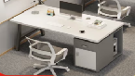
5 | 转椅 |  | 把 | 41 |  |  | 参照效果图 | 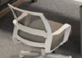
6 | 普通单人床 |  | 个 | 6 |  |  | 木质 900*2000 | 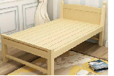  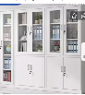
7 | 铁质资料柜 |  | 组 | 8 |  |  | 1.主要材料：冷轧钢板，2、主要板材厚度：0.7mm。3、柜门为双层结4、功能配置：主柜（上钢框玻璃掩门含2件层板，下钢掩门含1件层板）；5、五金配置：锁具、拉手等；
8 | 护士台（长8200*宽600*高750） |  | 组 | 1 |  |  | 1、材料：柜体板件E0级实木多层板；柜台面采用人造石，厚度≥12mm； 2、板材厚度：层板厚度为25mm，面板、侧板、门板、抽面厚度为16mm； 3、底板面离地高度120mm，保证防潮存放要求；柜底踢脚板； 4、功能配置：铝合金踢脚板、人造石台面，18个抽屉、12个门柜； 5、五金配置：阻尼门铰、三节路轨、锁具、拉手、连接件等； 6、封边：采用见光面为2.0mm厚全自动封边工艺，防水、防潮、不变色。 | 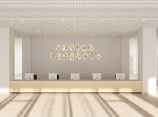 | 参照制做
9 | 护士台（长4500*宽600*高750） |  | 组 | 4 |  |  | 1、主体材料：柜体板件E0级实木多层板；柜台面采用人造石，厚度≥12mm； 2、板材厚度：层板厚度为25mm，面板、侧板、门板、抽面厚度为16mm； 3、底板面离地高度120mm，保证防潮存放要求；柜底踢脚板铝合金踢脚板； 4、功能配置：、人造石台面，18个抽屉、12个门柜； 5、五金配置：阻尼门铰、三节路轨、锁具、拉手、连接件等； 6、封边：采用见光面为2.0mm厚全自动封边工艺，防水、防潮、不变色。7.立面粘“护士站”字样，见同效果图 | 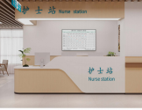 | 参照制做，不得更改风格
10 | 护士台顶部灯带造型5800*300*450 |  | 组 | 4 |  |  | 1、主体材料：柜体板件E0级实木多层板； 厚度16mm； 2.底部亚格力照明板，内配LED灯带 3.立面粘“护士站”字样
11 | 护士台4000*600*750 |  | 组 | 5 |  |  | 1、主体材料：柜体板件E0级实木多层板；柜台面采用人造石，厚度≥12mm； 2、板材厚度：层板厚度为25mm，面板、侧板、门板、抽面厚度为16mm； 3、底板面离地高度120mm，保证防潮存放要求；柜底踢脚板铝合金踢脚板； 4、功能配置：、人造石台面，18个抽屉、12个门柜； 5、五金配置：阻尼门铰、三节路轨、锁具、拉手、连接件等； 6、封边：采用见光面为2.0mm厚全自动封边工艺，防水、防潮、不变色。7.立面粘“护士站”字样，见同效果图 | 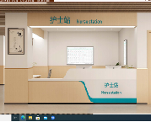 | 参照制做，不得更改风格
12 | 护士台2000*600*750 |  | 组 | 5
13 | 上部造型灯带4000*300*750 |  | 组 | 5 |  |  | 1、主体材料：柜体板件E0级实木多层板； 厚度16mm； 2.底部亚格力照明板，内配LED灯带 3.立面粘“护士站”字样
14 | 上部造型灯带3150*300*450 |  | 组 | 5
15 | 厨柜（长4000*宽600*高750） |  | 米 | 20 |  |  | 1、主要材料：柜体板件采用E0级实木多层板；柜台面采用人造石，厚度≥12mm； 2、主要板材厚度：层板厚度为25mm，面板、侧板、门板、抽面厚度为16mm； 3、底板面离地高度120mm，保证防潮存放要求；柜底安装调节脚和踢脚板； 4、功能配置：主柜（上抽下门，内含1层活动层板）+铝合金踢脚板+ABS塑料调节脚+人造石面，不含抽内物品分类格 ；5、五金配置：阻尼门铰、三节路轨、锁具、拉手、连接件等； 6、封边：采用见光面为2.0mm厚全自动封边工艺，防水、防潮、不变色。 | 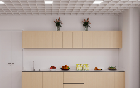 | 参照制做，不得更改风格
16 | 吊柜（长4000*宽350*高500） |  | 米 | 20 |  |  | 1、材料：所有板件采用E0级实木颗粒板；  2、板材厚度：层板、底板厚度为25mm，顶板、侧板、门板厚度为16mm；  3、配置：主柜（掩门，1层活动层板）；  4、五金：阻尼门铰、拉手、连接件等；  5、封边：采用见光面为2.0mm厚全自动封边工艺，防水、防潮、不变色。 | 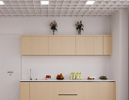 | 参照制做，不得更改风格
17 | 厨柜（长4400*高350*高500） |  | 米 | 17.6 |  |  | 1、主要材料：柜体板件采用E0级实木多层板；柜台面采用人造石，厚度≥12mm； 2、主要板材厚度：层板厚度为25mm，面板、侧板、门板、抽面厚度为16mm； 3、底板面离地高度120mm，保证防潮存放要求；柜底安装调节脚和踢脚板； 4、功能配置：主柜（上抽下门，内含1层活动层板）+铝合金踢脚板+ABS塑料调节脚+人造石面，不含抽内物品分类格 ；5、五金配置：阻尼门铰、三节路轨、锁具、拉手、连接件等； 6、封边：采用见光面为2.0mm厚全自动封边工艺，防水、防潮、不变色。 | 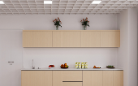 | 参照制做，不得更改风格
18 | 吊柜（长4400*高350*高500） |  | 米 | 17.6 |  |  | 1、材料：所有板件采用E0级实木颗粒板；  2、板材厚度：层板、底板厚度为25mm，顶板、侧板、门板厚度为16mm；  3、配置：主柜（掩门，1层活动层板）；  4、五金：阻尼门铰、拉手、连接件等；  5、封边：采用见光面为2.0mm厚全自动封边工艺，防水、防潮、不变色。 | 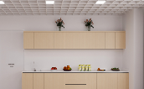 | 参照制做，不得更改风格
20 | 工作人员更衣柜 |  | 个 | 10 |  |  | 1.主要材料：冷轧钢板，2、主要板材厚度：0.7mm。3、柜门为双层结4、功能配置：主柜（上钢1件层板，挂衣杆，下钢掩门含1件层板）；5、五金配置：锁具、拉手等； | 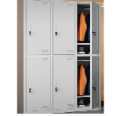
21 | 医用处置矮柜4500*450*870 |  | 组 | 16 |  |  | 1.主要材料：电解钢板，具有更抗酸、更防锈、更防蚀、和涂层接触更稳固、使用年限更长等特点；柜台面采用304不锈钢，厚度≥12mm； 2、板材厚度：柜门和抽面用1.0mm；其它用0.8mm；踢脚线面贴1.0mm；、柜门为隐藏式折边拉手，双层结构；
22 | 医用处置矮柜3140*450*870 |  | 组 | 8
23 | 圆凳子 |  | 个 | 24 |  |  | 1.、座垫面料采用西皮，防磨耐污性好；  2、海绵采用高密度回弹海绵，回弹性好，不易变形  3、配置多功能底盘+三级气压棒+电镀五星脚架+固定静音PP脚垫； | 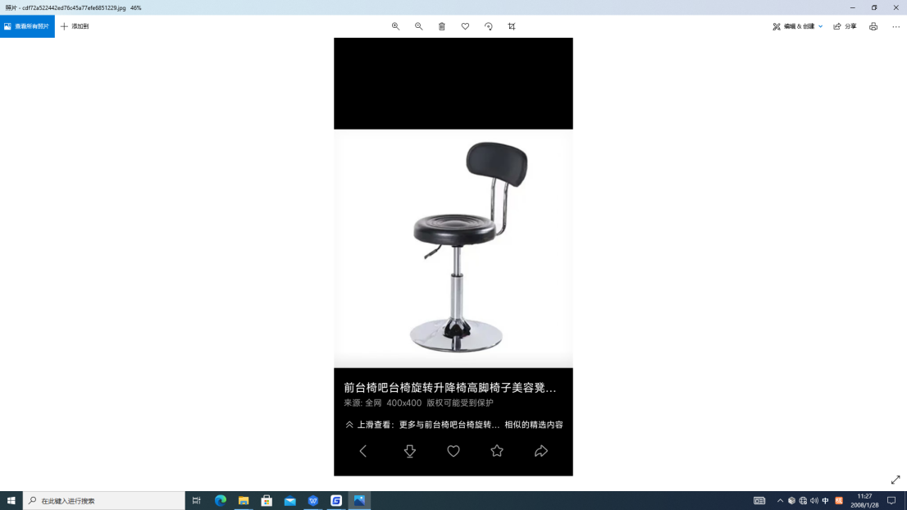
24 | 病房木椅 |  |  | 342 |  |  | 1、采用橡胶木实木材料，防虫防腐处理，自然木纹；2.软包座面 3、四腿落地，榫卯结构；4.3层底油及3层面漆； | 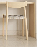
25 | 衣物柜（长2300*高550*高2800） |  | 组 | 1 |  |  | 1.板材料：所有板件采用E0级实木颗粒板，厚度板均为16mm厚；  2.功能：主柜（掩门，上层为挂衣杆，下层为活动层板）+顶柜；  3、五金配置：阻尼门铰、锁具、拉手、连接件等；  4、封边：采用见光面为2.0mm厚全自动封边工艺，防水、防潮、不变色。 | 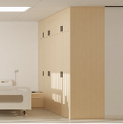 | 参照制做，不得更改风格
26 | 衣物柜1200*400*2800 |  | 组 | 1
27 | 衣物柜2150*550*2800 |  | 组 | 4
28 | 衣物柜2250*550*2800 |  | 组 | 111
29 | 衣物柜2200*550*2800 |  | 组 | 2
30 | 衣物柜1800*550*2800 |  | 组 | 13
31 | 衣柜物1850*550*2800 |  | 组 | 32
32 | 组合柜1 | 物品顶柜长800*宽300*高2800 | 组 | 47 |  |  | 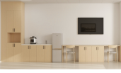  1.板材料：所有板件采用E0级实木颗粒板，厚度板均为16mm厚；  2.物品顶柜：上层两格，下层两格，两开门 3.水池柜 面层人造石，陶瓷面盘，高不锈钢水龙头  4、五金配置：阻尼门铰、锁具、拉手、连接件等；  5、封边：采用见光面为2.0mm厚全自动封边工艺，防水、防潮、不变色。 |  | 参照制做，不得更改风格
 |  | 带水池厨柜1800*400*750 | 组 | 47
 |  | 简易办公桌、柜3600*400*750 | 组 | 47
33 | 组合柜2 | 物品柜600*300*750 | 组 | 1
 |  | 带水池厨柜1500*400*750 | 组 | 1
 |  | 简易办公桌、柜2100*400*750 | 组 | 1
34 | 组合柜3 | 物品柜1000*300*2800 | 组 | 1
 |  | 带水池厨柜2100*600*750 | 组 | 1
 |  | 简易办公桌柜3900*400*750 | 组 | 1
35 | 组合柜4 | 物品柜800*300*2800 | 组 | 1
 |  | 简易办公桌、柜2800*400*750 | 组 | 1
36 | 组合柜5 | 物品柜700*300*2800 | 组 | 4
 |  | 带水池厨柜1570*600*750 | 组 | 4
 |  | 简易办公桌柜3150*400*750 | 组 | 4
37 | 组合桌柜1 | 简易办公桌、柜2700*400*750 | 组 | 1 |  |  |  | 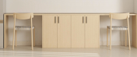
38 | 组合桌柜2 | 简易办公桌、柜2800*400*750 | 组 | 1
39 | 双斗桌1600*400*750 |  | 张 | 56 |  |  | 1.板材料：所有板件采用E0级实木颗粒板，厚度，面板25mm,其他16mm厚； 2.配置：两抽屉 3、五金配置：阻尼门铰、锁具、拉手、连接件等；  4、封边：采用见光面为全自动封边工艺， | 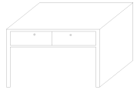
40 | 单斗桌800*400*750 |  | 张 | 36 |  |  | 1.板材料：所有板件采用E0级实木颗粒板，厚度：板在面25mm ,板均为16mm厚； 2.配置：单抽屉 3、五金配置：阻尼门铰、锁具、拉手、连接件等；  4、封边：采用见光面全自动封边工艺，防水、防潮、不变色。
41 | 6人位大厅餐桌 |  | 组 | 12 |  |  | 1.6人位桌子规格1850*800*750 4人位1500*800*750 2.钢质骨件 3.人造石台面 4.参照效果图制做 | 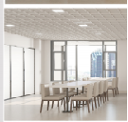
42 | 4人位大厅餐桌 |  | 个 | 69
43 | 软面木质餐椅 |  | 把 | 348
44 | 包间7人台餐桌 |  | 个 | 1 |  |  | 参照效果图 | 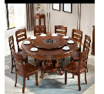
45 | 包间餐椅 |  | 个 | 7
46 | 4人休闲连椅 （软垫0 |  | 套 | 12 |  |  | 1.座板、背板采用高密度聚氨酯一次发泡棉成型，内置钢板金属以及方管制成的铁架，成型座背铁板，； 2、扶手，站脚采用实心铝合金材料，脚底部带橡胶防滑脚垫； 3、横梁采用三角形钢管，厚度1.5mm； 4、配4个座位，2个扶手2支站脚。 | 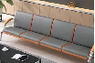
47 | 乒乓球桌 |  | 套 | 2 |  |  | 标准尺寸 | 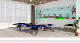
48 | 台球桌 |  | 个 | 2 |  |  | 标准尺寸 | 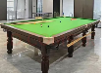
49 | 棋牌桌 |  | 个 | 6 |  |  | 参照效果图 | 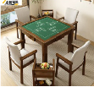
50 | 木质软垫椅子 |  | 个 | 24 |  |  | 参照效果图
51 | 10人会议桌椅（含10个椅子） |  | 个 | 套 |  |  | 参照效果图 | 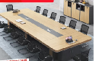
 | 合计（元） （含税等一切费)
备注： 1.发包人预算金额170万元左右，报价人参照发包人预算总价，选用各类家具适宜材料，宜选用中档标准，具备经济、环保、结实耐用、适老化等特点。
2.相关办公家具金额不得高于机关事业单位家具配备标准：其中：办公桌1000元/张，椅子600元/张，三人、二人沙发3000元/个，茶机1000元/个，文件柜、更衣柜1000元/组 ，会议桌6000元/套，椅子600元/个
3.本项目要求所现的工艺、材料、图片均为方便描述而没有限制性，如出现描述有误，报价人在提供报价资料中进行调整或选用替代标准，替代标准必须优于或相当于本采购项目的内容的标准

